國立嘉義大學105學年度第1學期宿舍活動成果報告
活動名稱 | 105學年度逃生演練
活動日期與時間 | 105年9月12日22時30分 至 9月12日23時00分
活動地點 | 蘭潭宿舍
參加人數 | 約1200人
活動聯絡人 | 梅文薈、任于婷、鄧舜誠、王羿程、吳健平、吳柏緯
一、本次活動摘要說明
希望藉由逃生演練讓住宿生了解當災難發生時該如何在一個迅速且有秩序的狀態下前往合適的地點避難。
二、自評本次活動執行成效(請採起、承、轉、合方式敘寫，並可條列出重點成果)
在通知住宿生逃生演練一事方面，在一星期前便已將公告張貼於佈告欄，在演練前一天也有廣播提醒，並有確實告知未到又未向幹部請假者需扣6點處分。演練當天由舍長於晚上10:30時廣播請住宿生到走廊集合，接著由樓長帶隊前往空曠區域避難。樓長配有手電筒，有指引住宿生以及維護安全之功用。等住宿生到達指定地點後，樓長便開始實施點名，點完後便就地解散。
三、本次活動檢討與建議
1. 逃生路線只有宿舍幹部知道，但住宿生並不清楚，下次應也將逃生路線公佈於佈告欄，以利演練之進行。
2. 住宿生皆是以慢走的方式移動，但這樣可能會延誤了逃生時機。建議下次可以快走甚至慢跑的方式移動。
3. 草地上有蚊蟲出沒，下次應提醒住宿生穿著球鞋以及長褲。
4. 點名表應準備多份，各樓長才能夠於同一時間進行點名，提高效率。
四、活動照片
三舍
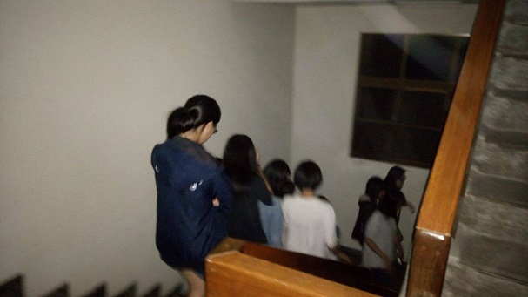 |  | 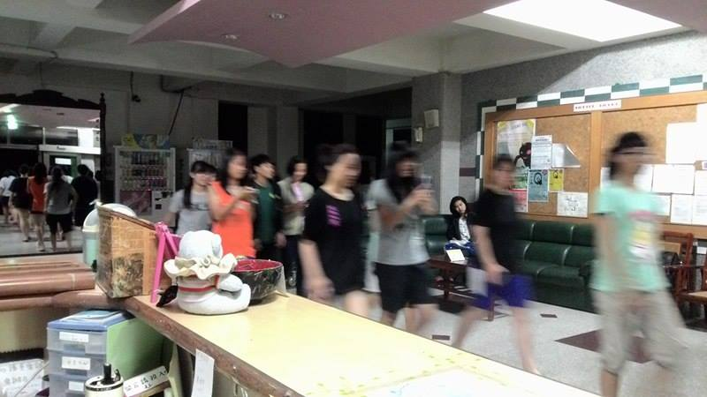
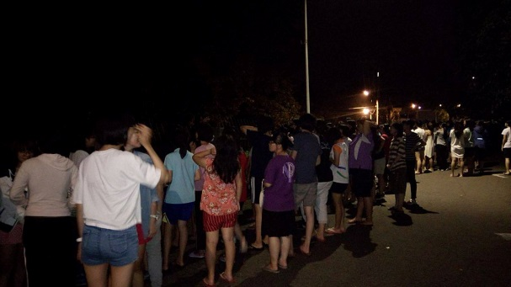 |  | 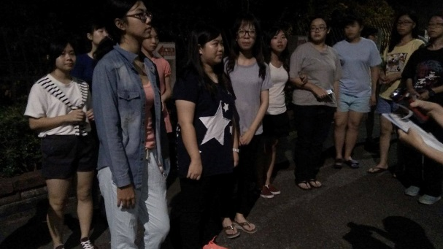
五舍
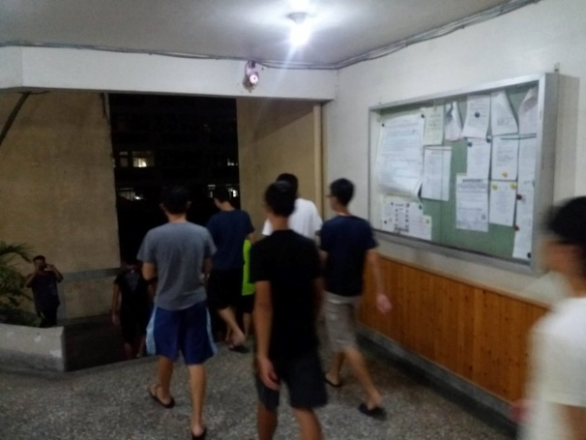 |  | 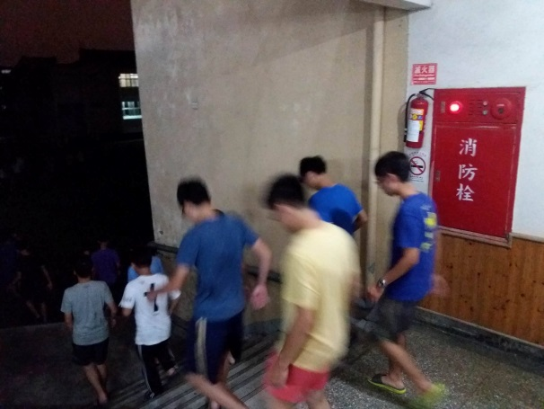
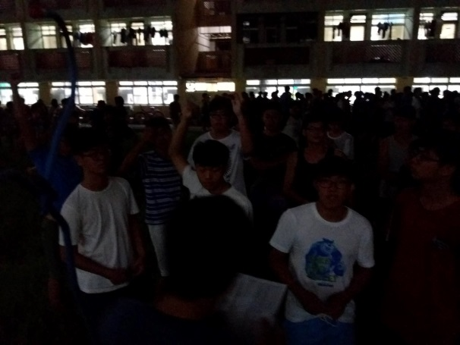 |  | 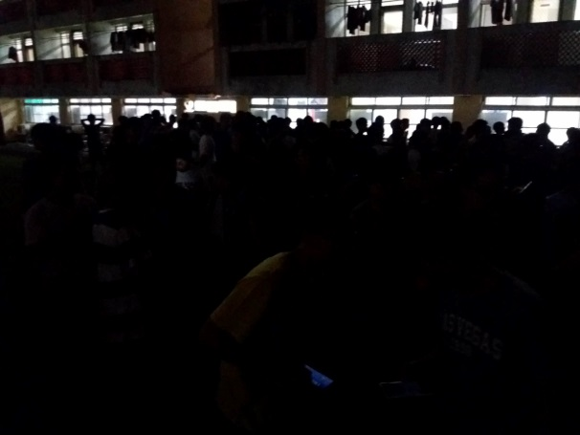
六舍
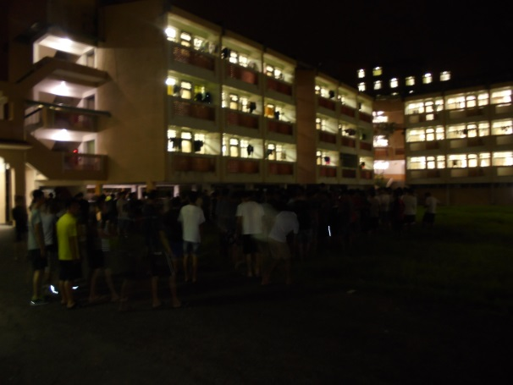 |  | 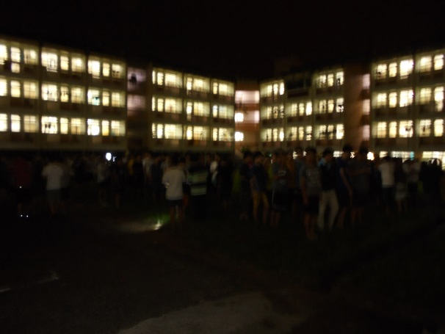
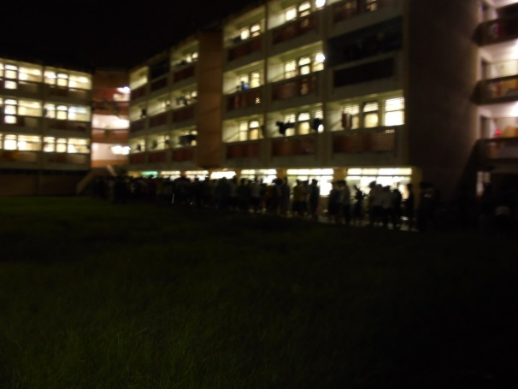 |  | 

